У начисления за разъездной характер вид дохода исполнительного производства указан «1 - Заработная плата и иные доходы с ограничением взыскания»:
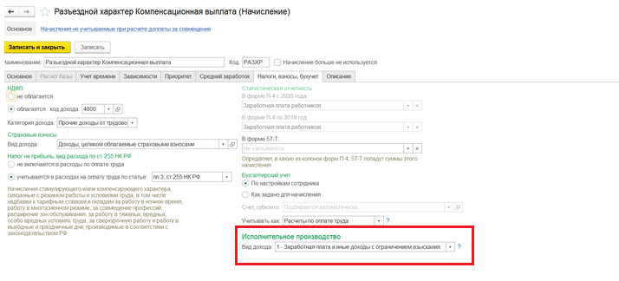
Выплата прошла по виду дохода исполнительного производства «2 - Доходы, на которые не может быть обращено взыскание (без оговорок)»:
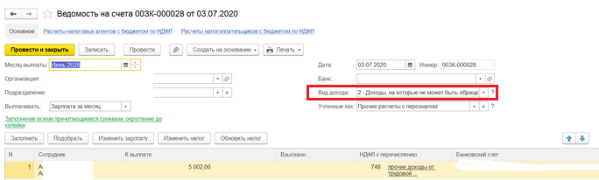
Теперь программа «хочет» выплатить сумму по виду дохода «1 - Заработная плата и иные доходы с ограничением взыскания», т.к. начисление прошло по нему:
